（V00W_V3FP）顾客特殊要求
更新项目序号 | 更新项目名称 | 更新时间 | 客户协议编号
预审部分 | 10 | 20230814 | 关于NCAB客规要求更新和新增-lby20230804邮件
共用部分 | 7.拼板11）；8.其他13.③ | 20230814 | 关于NCAB客规要求更新和新增-lby20230804邮件
CAM部分 | 5 | 20230801 | 660047 UK0001 IT0032 FR0001 ES0001 US0005 US0005 SE0001 MY0055 PL0004 NO0001 DK0015 MK0001 DE0006 NL0001 EE0001 DK0004 NL0019 HK0144 FI0001 US0005 IT0051 UK0008 NO0009NCAB客户PCB制板说明更新版本邓丽静2023-07-08顾
预审部分 | 11,12 | 20230801
共用部分 | 1.标记13）;8其他.13） | 20230801
CAM部分 | 6.图纸要求 | 20230612 | /
预审部分 | 11.形位公差要求 | 20230517 | 660047 UK0001 IT0032 FR0001 ES0001 US0005 US0005 SE0001 MY0055 PL0004 NO0001 DK0015 MK0001 DE0006 NL0001 EE0001 DK0004 NL0019 HK0144 FI0001 US0005 IT0051 UK0008 NO0009 DE0064NCAB集团形位公差要求邓丽静2023-04-28
预审部分 | 9.1)-3),10 | 20230327 | SE0001NCAB 提供生产稿文件参考的订单工程处理方式邓丽静2023-03-22顾客质量要求评审表
FPC部分 | 4.涨缩要求 | 20230307 | SE0001NCAB集团PCB制板说明补充邓丽静2023-02-11顾客质量要求评审表
CAM部分 | 5.图形精度 | 20230307 | SE0001NCAB集团PCB制板说明补充邓丽静2023-02-11顾客质量要求评审表
共用部分 | 7.拼板，外形10） | 20230306 | /
共用部分 | 8.其他13）完成铜厚问题 | 20221230 | SE0001关于NCAB订单铜厚要求邓丽静2022-12-13顾客质量要求评审表
预审部分 | 8.材料填写问题 | 20221123 | SE0001NCAB关于出货报告要求邓丽静2022-11-16顾客质量要求评审表
文件说明 | 客规来源说明 | 20221123 | 应销售要求
共用部分 | 8.其他13）完成铜厚问题 | 20220824 | IPC-6012E
预审部分 | 7 | 20220414 | SE0001蓝胶要求邓丽静2022-04-08顾客质量要求评审表
共用部分 | 1.标记12） | 20220330 | SE0001NCAB订单 UL 要求邓丽静2022-03-25顾客质量要求评审表
共用部分 | 5.塞孔8） | 20211127 | NCAB关于SPEC中的塞孔要求邓丽静2021-11-23SE0001（旧代码V002）民品顾客质量要求评审表
共用部分 | 8.其他13）完成铜厚问题 | 20211123 | NCAB关于完成铜厚要求邓丽静2021-11-17SE0001（旧代码V002）民品顾客质量要求评审表
CAM部分 | 4 | 20210318 | 7.4.2.13 AE Appendix 3 - GENERAL PCB REQUIREMENT SPECIFICATION吴保正2020-11-18V002民品顾客质量要求评审表
共用部分 | 4.12） | 20210318
终端0006 | 1.板材、叠层2.公差3.翘曲度  4.铜厚5.表面处理6.标记  7.阻焊 | 20200310 | V00WV00W-0006-Vacon熊岩2019-12-26顾客质量要求评审表
终端0005 | 1.阻焊 | 20191224 | V00W/V3FPV00W-0005/V3FP-0005 Teleste熊岩2019-12-19顾客质量要求评审表
FPC部分 | 增加补强区域的柔性桥连的要求 | 20191008 | 销售
共用6（3） | 阻焊厚度变更 | 20190314 | NCAB20181222
共用9 | 包覆铜 | 20190222 | 销售
 | 单面V-CUT需要确认 | 20181026 | xs
 | 不允许阻焊套印（厚铜板除外） | 20181011 | 销售
Gy3(2) |  | 20180927 | xy
共用4（12） | Enig | 20180910 | 协议
终端0004 |  | 20180726 | V00WV3FP20180721
Gy2(2) | 顾客无特殊说明情况， | 20180726 | xs
GY4(5) | 2599 | 20180519 | XS
Gy8(12) | S1141 | 20180503 | gc
共用9 | 包覆铜 | 20180326 | 工程
共用2 | 普通更改为中 | 20180207 | Ncab20180207
Gy7(9) | 工艺边更改为10mm，工具孔及反光点位置调整 | 20171215 | V02920171222
 | logo | 20171201 | Ncab20171202
GY6(11) | 阻焊油墨型号 | 20171014 | V00220171005
 | V3FP等同V00W | 201740915 | V3FP20170925
GY4（10） | Bga不允许少补偿 | 2026/7/30 | V2e820170650
共用11 | Ce | 2026/7/30 | V01020170626
共用1（10） | 铜层标记 | 201705274 | V00w20170554
预审6 | 叠层不可更改 | 20170406 | Ncab20170404
共用8（11） | Dwg | 20170310 | V00220170316
共用8(10) | 不接受藏锡珠 | 20161028 | 技术中心
共用部分8(7) | 阻焊 | 20160802 | 协议
共用部分:8(8,9) | 铜包覆,PLC | 20160701 | V2QV20160507
共用部分:6;10) | Bga | 20160617 | V00220160622
共用部分:6;10) | Bga | 20160608 | V01520160612
CAM部分:5 | 离子污染 | 2016.04.13 | 协议补充
共用部分1;9) | 标记 | 2016.3.15 | V00220160318
备注：更新的内容以蓝色字体显示。
文件说明：共用部分,预审部分,CAM部分，FPC部分的要求来源于AE Appendix 3 - GENERAL PCB REQUIREMENT SPECIFICATION,此文件一般出现在订单文件如下图位置，如果客户要求参考此份文件，请直接参考共用部分,预审部分,CAM部分，FPC部分的要求
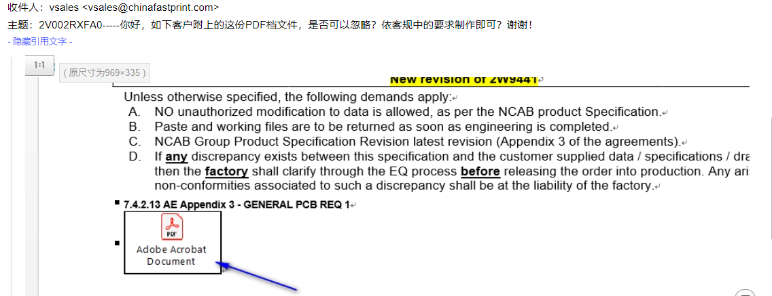

共用部分：
- 标记:
  - 客户指明加UL+DATE时，是要求加快捷标记；
  - 如客户已在GERBER或SPEC里详细说明，按客户要求添加标记；
  - 在客户没有添加位置说明时，标记位置按以下添加规则：底层阻焊→顶层阻焊→底层字符→顶层字符→底层阻焊附边（同时注意两点：①如需增加在附边，则必须与客户确认；②添加在阻焊层时，对应线路层上必须为基材区域。）；
  - 客户指明位置加标记，但文件没有指明时，我司可以在阻焊层没有铜箔的区域加标记；
  - 只有无铅喷锡工艺板才能添加PB标记，且无铅标记所加位置应紧贴在快捷标记；但如果在SPEC里备注不允许添加PB标记时，无铅喷锡也不允许加；
  - 协议中要求“标记添加在阻焊层时，对应线路层上必须为基材区域”，其中部分订单要求标记加在阻焊层，但对应阻焊层无基材区域，需EQ确认；如果终端客户没有要求的，需要按照NCAB PCB SPEC添加,如果加不下再EQ确认。
  - 终端客户说明文件中关于标记的位置及添加方法与“PCB Specification”的要求矛盾时，按终端客户说明为准，不再反馈，特殊情况将在逐个型号的NCAB SPEC中进行备注；
8）只要顾客需要提供不在板子上、单独分开出货的coupon（包括阻抗测试条），那么工程就需要在coupon上加上字母“FP”、客户型号及周期，当为无铅喷锡时，需添加无铅标记(板内不加标记的时候也按照此要求执行)
9) 如下为NCAB的logo(包括pdf和gerber格式)，当客户有要求添加时可按附件格式添加，默认和工厂标记加在同一层。具体是否要添加需以单个订单文件要求为准。
10) 当客户要求加UL，DC，公司logo等标记加在线路层时，其余未指定添加层的标记（包括CTI，Pb等）需添加在线路层对应的阻焊层和字符层，阻焊层优先（如UL指定加在顶层线路, 则其余未指定标记需添加在顶层阻焊层或顶层字符层，优先加在顶层阻焊层；如无法满足需提出EQ跟客户确认
11) 当客户要求添加CE标记时，请参照附件添加

12) 所有NP单，如果调厂制作不要更改UL 信息，与上一批生产工厂的UL信息保存一致
13) 客户无要求时，必须添加批次号，批次号格式WWYY-XX
只有同一型号的同一周期的批次号后两位数要延续，如A型号同一个周期2823周有两个批次，则批次号为2823-01,2823-02，下一批板在2923周，则批次号为2923-01
如果板内无空间添加批次号则可加在工艺边上 如果板内和工艺边上都没有空间，则可以不添加。

- 板材、叠层：
1）6层及6层以下，无铅喷锡，顾客无要求使用HTG材料时，请使用中TG材料，顾客接受白班的风险；8层及8层以上板，无铅喷锡，顾客无要求使用HTG材料时，请按我公司要求使用HTG材料,无需确认；
2）顾客无特殊说明情况，10层（含10层）以上板，使用高TG材料；
3）板厚＜1.0MM，客户无要求时按+/-0.1MM；客户有要求时按客户要求来制作，满足不了的情况下提EQ确认

- 钻孔：
  - 孔盘等大时，需按客户定义的属性制作，不允许更改孔属性；
孔铜按IPC3级控制，即最小20、平均25UM。面铜按IPC3级控制；（如果终端顾客的铜面要求大于IPCIII级,则按终端顾客的要求控制，如果终端顾客的铜面要求小于IPCIII级,则按IPCIII级要求控制）,相关IPC3级标准最小完成铜厚见如下：
  - 文件信息中要求孔径公差为+/-0mm或无孔径公差要求时，PTH公差 +/-0.075mm、NPTH +/-0.05mm即可；制板说明中无要求时，孔径大于等于6.35mm的NPTH或PTH孔公差按照+/-0.1mm;过孔公差按照+0.075/-∞mm
  - 金属化槽公差：长：+/-0.127mm；宽：+/-0.1mm；非金属化槽公差：长：+/-0.1mm；宽：+/-0.1mm；
  - 客户设计盲、理孔超我司机械盲埋孔0.2-0.4mm能力及激光钻孔超我司0.1-0.15mm能力，需要确认；
  - 钻孔文件中的过孔数量与钻孔图中数量不一致时，按原文件制作
  - 提供的文件中，部分机械层或禁止布线层有图形，我司无法确定是否需要做槽的，需与顾确认；
  - ERP各钻孔工序备注使用新刀钻；ERP中备注：孔壁粗糙度不可大于25um
- 线路、表面工艺：
  - 文件中有断线头设计，若开路需确认，其他可按照文件制作；
  - 删除内层非功能性焊盘需与顾客确认；
  - 喷锡板,因SMT间距不足,在喷锡时会出现锡搭桥问题(无法保留阻焊桥的情况下)，需确认；
  - 文件中部分SMT靠近板边，为保证外形或V-CUT不露铜，削SMT≥10%需确认；原稿设计焊盘已经超出外形线或者与外形相切,削盘需确认；内槽削铜都需确认
  - 文件没有特别要求；沉锡厚度按最小1UM，蓝胶厚度为0.30-1.0MM
  - 不能移动板边差分线或天线
  - 客户有要求时按客户要求进行倒角，客户没有要求时，按我司内部规范制作，削大于10%需要确认（长短，分段金手指需要另外确认）
  - 对金手指倒角没有特殊要求，按公司默认要求制作；
  - 非金类表面工艺+镀金手指订单，金手指上方1mm范围内过孔有开窗，这些孔在生产过程中会存在露铜的问题，与顾客确认；
  - SMT/BGA公差：a.基铜>=1oz,盘大小小于0.38MM，公差按+/-0.05mm；b.盘大于0.38mm,公差10%; BGA必须按照我司正常补偿规范补偿，允许规范范围内的少补偿，规范范围以外的少补偿不允许，如有超出规范之外少补偿或者削盘的，必须要提出确认
11) 客户原始文件： 工程CAM制作的文件（被客诉）：
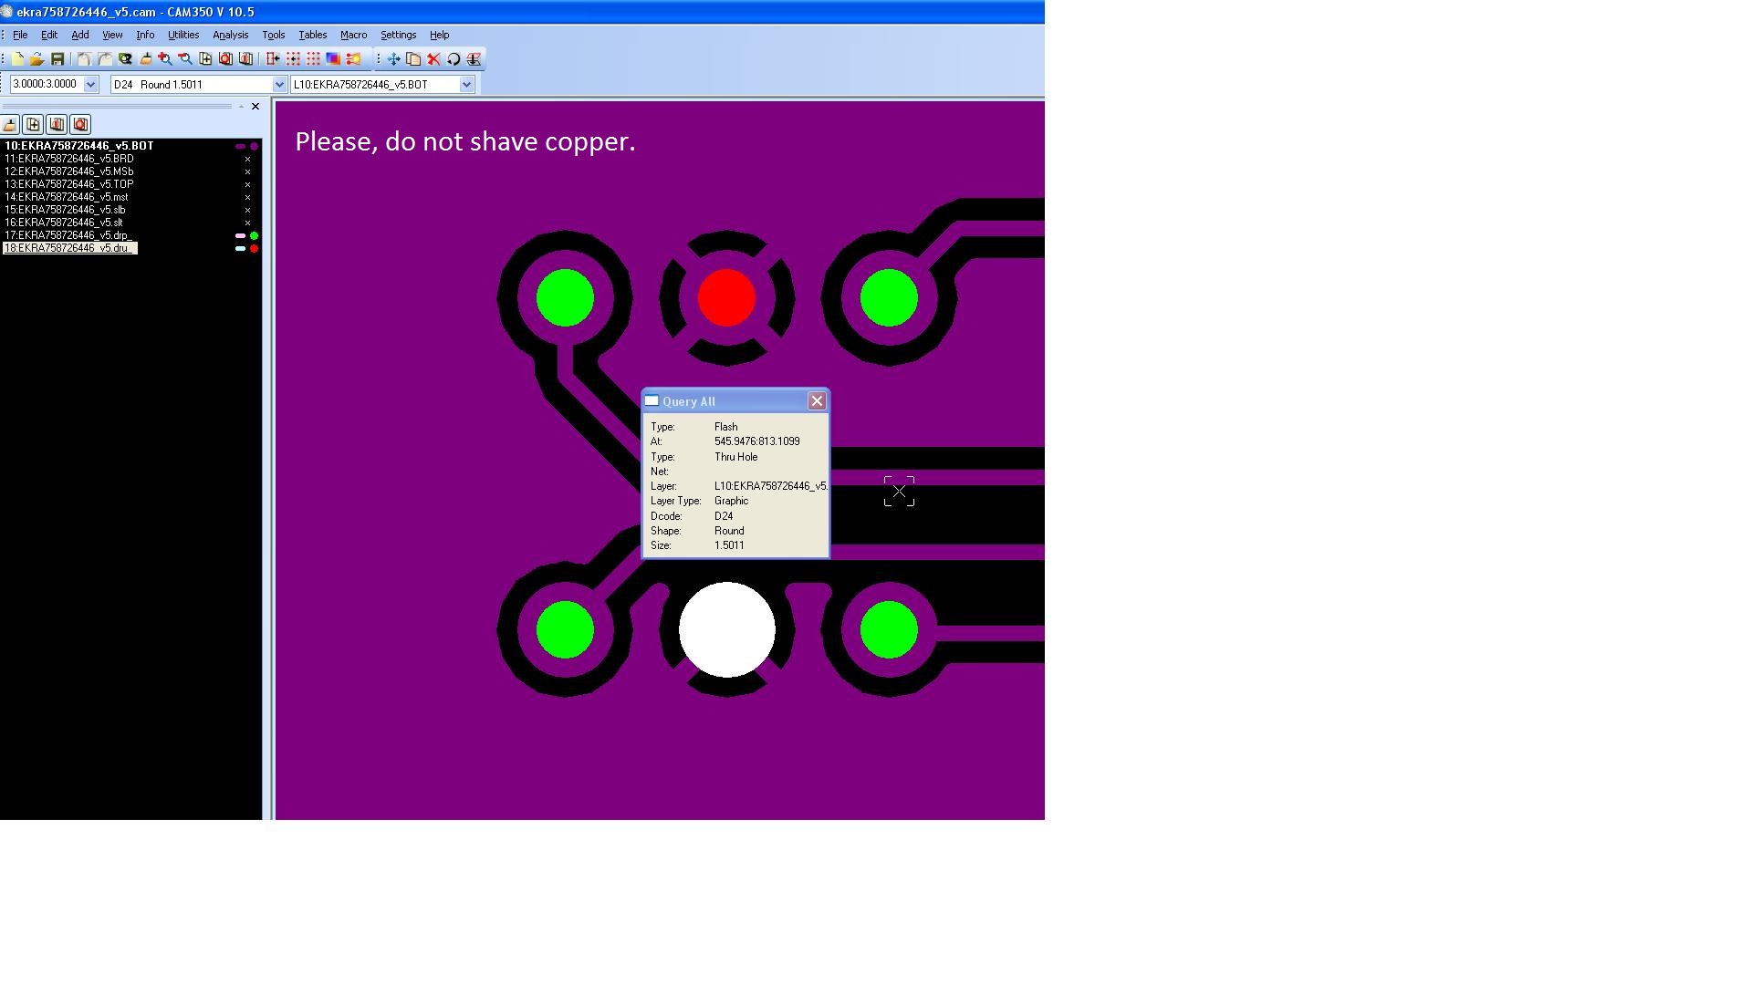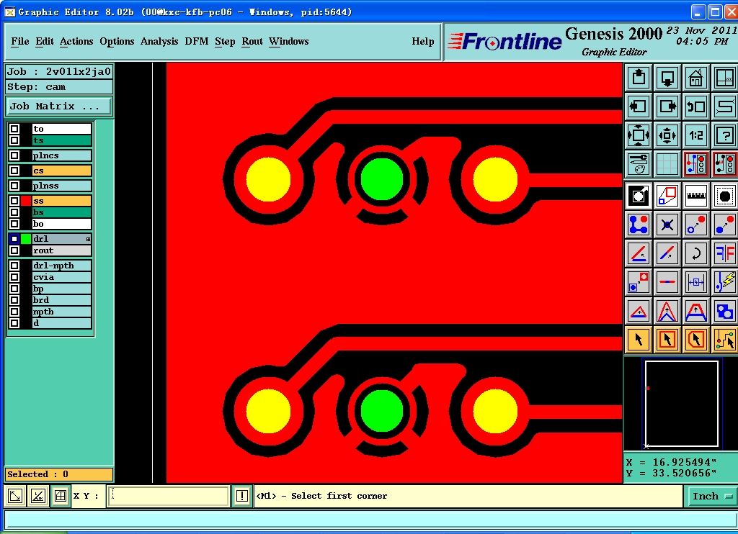
如上图所示，由于顾客不认同我司工程如下外单制作NPTH孔默认削铜的做法，若NPTH有焊盘需要削铜，需与客户确认；
12）无要求时，化学沉镍金Au：0.05-0.125μm，Ni：3-6μm,化学镍钯金：金：最小0.05μm，钯厚：0.15~0.3μm，镍厚3~6μm
- 塞孔要求:
  - 双面盖油的过孔，按照阻焊塞孔制作；
  - 过孔一面盖油、一面开窗，按阻焊盘中孔塞孔制作；
  - 过孔开窗比孔大、 比盘小，按GERBER制作；
  - 若BGA区域部分过孔双面开窗, 需要工程与顾客确认是否要塞孔；
  - 协议中要求“过孔两面不开窗，按阻焊塞孔制作”，文件中部分过孔双面盖油，但孔径超出我司塞孔能力（能力为成品孔径0.8mm）。超能力时，则不做塞孔，做盖油；
  - 协议中要求“过孔一面盖油、一面开窗，按阻焊盘中孔塞孔制作”，文件中部分过孔设计一面盖油一面开窗，但过孔孔径补偿后≥0.55mm，超出我司盘中孔塞孔能力，已与顾客确认按GERBER做盖油，不做塞孔；
  - “盘中孔塞孔不允许绿油冒”
  - NCAB spec关于塞孔，勾选了no plugging, 不是板子不需要塞孔，是客户对塞孔方式没有要求。如有疑问，请进行EQ确认.

- 阻焊、字符:
  - 除NPTH开窗不满足生产能力，其余均不允许更改NPTH开窗大小及形状；
  - 阻焊开窗搭到周边铜皮，超过3MIL以上，按文件制作。小于3MIL，可缩小阻焊开窗、避免周边露铜。
  - 阻焊厚度：
基铜 | 完成的阻焊厚度
基铜 | 铜表面上测量 (Y) | 铜拐角处测量(Z)
≤1 oz | 10 um≤Y≤30 um | ≥5 um
1 oz<基铜<3 oz | 10 um≤Y≤45 um | ≥8 um
≥3 oz | 10 um≤Y≤55 um | ≥8 um
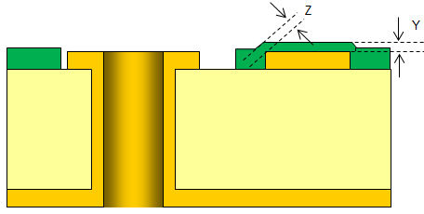
不允许阻焊套印（完成铜厚大于等于52.9微米时，允许阻焊套印）
  - 孔径≥0.35MM，双面开窗的孔且单边开窗比孔≥4mil的；不允许绿油入孔
  - 若客户要求阻焊为wetresist，我司按照绿色亮光油墨制作；
  - 文件设计阻焊开窗上线，光标点等开窗露线，可修窗：如为客户故意设计，则依GERBER;无法判断时请EQ确认；露铜皮需要确认，因为有时候露铜皮是客户故意设计
  - “当客户要求SMT做桥(客户原文件设计桥或客户要求要做阻焊桥)，而又无法做桥时”，已与顾客确认不得随意去除SMT桥，若削铜后仍可保证SMT PAD SIZE在公差范围之内的，可自行削PAD,不需确认；否则，需确认；V221订单除外，其订单不允许削PAD，接受阻焊上PAD按照IPC标准。
  - 因器件设计密集，为保证字符不上焊盘，部分字符会被削残缺模糊，原则为保证削后的字符可辨认,特殊情况需确认；
  - 若板材是PTFE，客户不接受我司工程默认板边边框无阻焊区域增加阻焊线避免毛刺做法，需与客户EQ确认是否接受板边毛刺
10）当客户设计BGA阻焊开窗比BGA小时，如工程需要更改为正常阻焊开窗，需与客户确认
11）为防止出现不同批次COC报告中阻焊油墨型号不同的问题，对于NCAB新单需在系统中指定油墨型号
如客户无指定油墨型号，请按我司目前常规油墨型号勾选，具体如下：
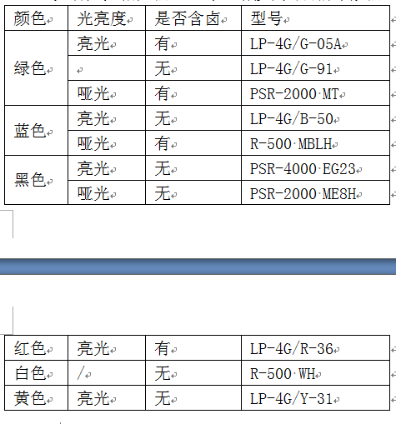

- 外形、拼板:
  - 顾客文件中没有要求时，外形公差按±0.10MM控制；
  - 板边金属化订单，顾客文件中没有要求时，外形公差按+/-0.15mm控制；
  - 如板内无定位孔，可在附边加定位孔；如无附边，而又需要添加定位孔时，需要确认；
  - 工程需在ERP中V-CUT（含“跳V-CUT”）工艺备注中加入“V槽深度≥0.1mm”的要求，对于板厚≤0.6mm的板若要求双面V-CUT需走难度板评审流程) ; 顾客要求V-CUT角度超我公司能力或需要单面V-CUT时，需要与顾客确认。
V-CUT余厚没有要求时： 板 厚 余厚及公差
0.50mm – 1.00mm 0.35mm ± 0.10mm
1.01mm – 1.60mm 0.45mm ± 0.10mm
1.61mm – 2.00mm 0.50mm ± 0.10mm
2.01mm – 2.30mm 0.60mm ± 0.10mm
  - 顾客特殊要求除外，拼版附边上优先加实心铜皮，其次也可以铺网格铜；（镀金板除外，对镀金板附边内层加实心铜皮，外层不加任何铜）；
  - 若客户说明Inner radius(contour) 1.2mm,则工程按照半径为1.2mm做倒圆角
  - 对于新单：拼板交货的板需在四个角倒半径为1.0mm圆角,单拼交货的板按客户要求制作，如需更改，需与顾客确认；
  - 部分订单要求板间桥连邮票孔制作，但是没有提供具体桥连参数，如邮票孔尺寸、间距，桥宽等，在保证不露铜及影响客户装配，桥连邮票孔各参数由我司自行设计；
  - 顾客要求拼板，但没有给出拼板方式时，首选V-CUT,其次桥连邮票孔（外形不规则、板包边、板厚小于0.5或板厚大于2.3按桥连邮票孔方式），方式如下（工艺边上的NPTH3个，大小3.0MM,阻焊开窗3.5mm，MARK点3个，正反面均需加反光点，大小1MM,阻焊开窗3.0mm,工艺边宽10mm(含铣槽宽度)，若有铣槽，则槽宽按2.0mm）：
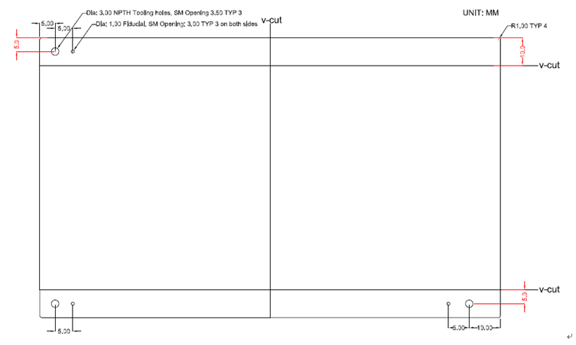

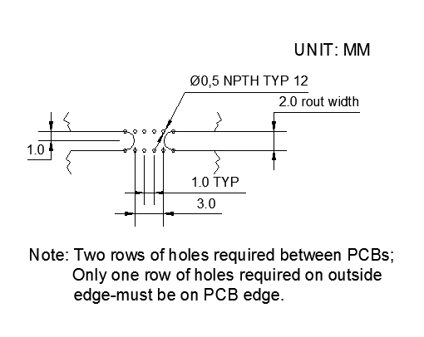
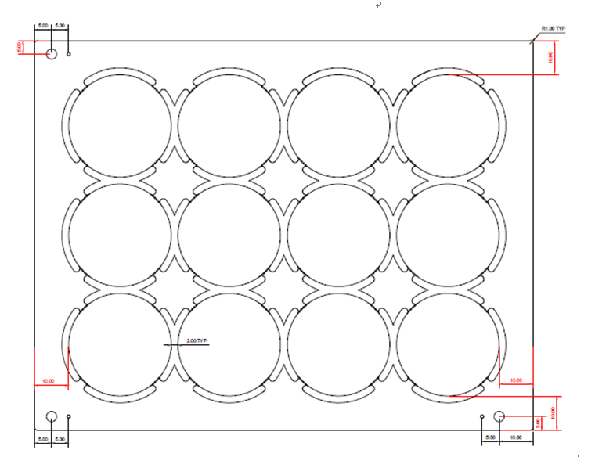
  - 客户要求V-CUT ，但是没有提供V-CUT角度时需与客户EQ确认角度。
  - 当客户有同时提供DXF拼板文件和PDF文件时，工程如果按照DXF文件制作，需要同时对照PDF标注的尺寸和说明要求一对一检查要求是否一致。当存在矛盾时，需要提出EQ，优先建议以PDF为准。
（此要求的案例背景为：案例1：客户更改文件时，习惯改PDF，DXF不做更改，所以一定要两者文件对照避免没有按最新的要求制作。案例2：PDF有标注拼板间距，但DXF文件中的拼板间距其中有一块与别的间距不一致，导致拼板与钢网不符，不能使用，所以要以PDF标准为准）
- 其他:
  - 顾客不接收打叉板；
  - 部分订单客户要求需符合“PERFAG 2B”或“PERFAG 3C”标准，已与顾客确认按IPC-II级标准制作及检验；
  - 验收标准：按顾客要求填写IPC-A-600 II级 或IPC-A-600 III级(文件中没有说明默认按IPC-A-600 II级)；
        - IPC-A-600 II级标准，CAM在ERP终检工序特殊要求栏还需填“NCAB顾客协议”；
        - IPC-A-600 III级标准，对应NCAB有两种特殊要求（NCAB Level 2或 NCAB Level 3），预审通过预审指示给到CAM具体采用哪一种，CAM在ERP终检工序特殊要求栏还需填“NCAB Level 2”或 “ NCAB Level 3”，并在Panel的空余位置增加标准的测试图形供生产打切片使用；
  - 对于NCAB全套引用资料订单，工程必须要核对ERP指示库和PCB通知单，对于矛盾问题必须要提出反馈确认；
  - 若NCAB的SPEC明确备注旧版本的P/N且未额外备注参考什么内容，默认按照相同的工程问题参考旧版本，不需要再问；此处必须确认是相同的工程问题，如是类似问题或者新资料中专门就改了某项内容的，不能参考旧版本问题必须重新提出EQ确认。
  - 若客户提供了前版本或其他型号的光绘文件，客户需要指出具体的参考内容如拼板，否则拒单跟客户确认； 若是转单客户提供的是其他工厂制作的光绘文件(客户需指出是转单Move order)，则参考此生产稿制作不用再问，不能参考的需提出EQ确认。
7)当顾客文件中有要求塞孔材料为树脂且塞孔类型为IPC-4761 TypeV/ VI时，需工程与客户EQ建议为按照树脂塞孔类型IPC-4761 type VII 制作; 客户未指定塞孔材料且要求按IPC-4761类型 VI时，默认按照阻焊塞孔，而不要采用树脂塞孔.
8) 如果顾客文件要求添加CTI标记时，应依据PLC等级系统的规定执行，例如：175-249V = PLC 3，板上应标记为“PLC 3”，对应列表如下：
175≤CTI＜250 PLC 3
250≤CTI＜400 PLC 2
400≤CTI＜600 PLC 1
600≤CTI PLC 0

板材 | PLC等级 |  | 板材 | PLC等级
S1141 | PLC 3 |  | RO4350B | PLC 0
S1000-2 | PLC 3 |  | RO4003C | 无相关测试数据
S1150G | PLC 1 |  | RO4360G2 | PLC 2
S1165 | PLC 3 |  | TMM10、TMM10I | 无相关测试数据
S1600 | PLC 0 |  | 25FR | PLC 0
IT180A | PLC 3 |  | 25N | 无相关测试数据
FR402 | PLC 3 |  | RT5880 | PLC 0
FR406 | PLC 3 |  | RO3003 | PLC 0
FR408 | PLC 3 |  | 85N | PLC 0
FR408HR | PLC 3 |  | VT-901 | PLC 0
PCL-370HR | PLC 3 |  | EM-827 | PLC 0
IS400 | PLC 3 |  | EM-825 | PLC 0
IS410 | PLC 3 |  | TU872SLK | PLC 3
N4000-12 | PLC 3 |  | R-5725 | PLC 3
N4000-13 | PLC 3 |  | R-5775 | PLC 3
N4000-13EP | PLC 3 |  | R-1577 | PLC 3
N4000-13SI | PLC 3 |  | VT-47 | PLC 3
N4000-13EPSI | PLC 3 |  | VT-481 | PLC 3
S1150G | PLC 1 |  | IT-150DA | PLC 3
IT-170GRA1 | PLC 1 |  | TU-768 | PLC 3
IT158 | PLC 3

9) 包覆铜要求：
此客户当存在通孔树脂塞孔时，需要按包覆铜制作要求制作，不论验收标准为IPC II或III级，包覆铜厚度均按最小5um制作，我公司可以制作，若客户制板说明中要求包覆铜＞5um，需建议客户改为最小5um
10) 顾客不接受过孔藏锡珠
11)当客户制板文件中提供了DWG拼板文件时，该文件只能作为拼板参考，实际拼板必须按照该文件中的标注尺寸为准（客户提供的DWG文件导入GENESIS后，标准尺寸会与导入的尺寸不一致，所以必须更改为按标注尺寸，已投诉过多次）
12)
S1141板材替换为IT158板材规则（来源于PCN:S1141替换新规则-指定客户不能替换S1141）
客户代码 | 技术中心给出替换规则 | 工程执行要求
V00W | 不允许替换 | NOPE单和NOPE更改单：第一次下单是S1141，且客户没有提出更改板材时，公司内部不允许替换。新单：按新客规执行。

13) 内外层成铜厚要求
①.当客户文件中完成铜厚单位为重量单位（OZ），基铜铜厚≤1OZ时，最小完成铜厚为38.4μm，＞1OZ时，最小完成铜厚按照IPC 6012表3-14的3级要求控制（例如客户设计文件中要求完成铜厚为2OZ，那么应该与客户确认最小完成铜厚应为55.7μm；）
②.客户文件中完成铜厚单位为长度单位（μm或者mm）时，则参考IPC-6012中的表3-15的3级要求客户确认最小完成铜厚
注：对于盲孔板，若内层设计为基铜+电镀，则按销售模板备注内容执行
③ 当客户指定了不常见的厚度时，允许选择标准铜箔作为最小厚度。电镀厚度至少应符合3级要求。在这种情况下，需要发EQ去确保客户确实有这种不同寻常的需求。
示例：20µm、43µm、60µm、100µm–不适用于标准铜箔+3级镀层。
a、铜厚客户有特殊要求或做不到协议标准时，预审需与客户EQ确认，确认后预审指示铜厚已确认按XX控制，CAM则按预审指示的为准。
b、其它情况，需要按客规要求，即按3级标准管控。

此客户型号（P/N）以“059”开头的板 ，按照如下附件中的终端客户（PKC）补充要求进行制作：终端顾客代码：V00W-0001 预审可忽略顾客制板说明中的参考按照“General requirement of PKC electronic PWBS”要求或忽略“General requirement of PKC electronic PWBS”文档， 终端客户要求优先于NCAB要求
- CAM人员按照制作通知单进行判别，具体如下图：
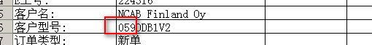
- 顾客规范（说明文件)中要求水平沉锡时，忽略水平沉锡的要求，满足锡的厚度和质量要求；
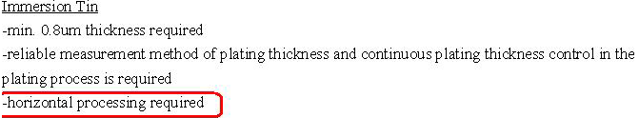
- 无铅喷锡：1）焊料的成分SnCu(0.5-0.9%-w)与我司使用的不同，按快捷要求即可；2）喷锡的厚度1-25um,其中导体(或焊盘）的厚度最小5um，该要求太严难以控制，更改为所有位置厚度按1-40um 控制；
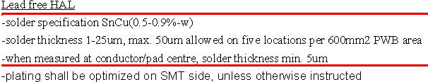
- SET交货的板辅助边可以倒圆角（R=1-2mm），交货单元上不允许倒圆角；
- 顾客叠层说明中设定铺铜按80%~90%，该规则为设计者要求，PCB加工商不用理会；
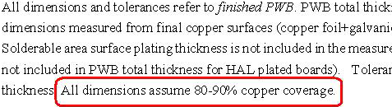
- 顾客文件说明要求使用一张7628半固化片，但实际PCB加工厂家无法满足，更改为其他半固化片组合需要与顾客确认；
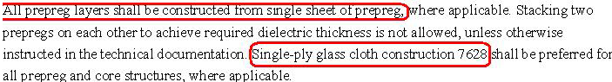
- 板厚和半固化片厚度范围：
    - 完成板厚公差±10%，针对<=1.0mm板厚太严，更改为完成板厚<=1.0mm按+/-0.10mm控制；完成板厚>1.0mm按+/-10%控制；
    - 半固化片厚度公差+/-15%太严，文件中有层间（或半固化片）厚度公差按其要求，没有具体要求按IPC-4101 class B/L最新版本控制；
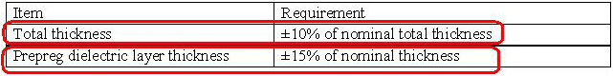
- 如果客户设计有附边：未说明附边是否添加铜：
  - 外层：无论原始GERBER设计是什么, 请在外层附边加整块铜皮；
  - 内层：如客户已在附边上添加好假铜就按客户原始GERBER设计，如客户对附边有图纸或其它的指示文件要求就按客户要求制作；若客户无任何指示，工厂可按内部规则在附边加假铜制作；
  - 反光点：按客户图纸或其它的指示文件制作(若顾客无要求，则不加反光点；

终端顾客kyrel要求见如下附件：终端顾客识别方式PN号以164开头的订单：终端顾客代码：V00W-0002 终端客户要求优先于NCAB要求
- 顾客制板说明中若无材料要求，则使用HTG材料；
- 拼板要求：如下图所示(三种类型的拼板1.单板x>=120mm,y>=80mm，2.较小板，3.x,y均>=80mm)，拼板尺寸最小100*100mm，最大250*170mm,四角倒半径2mm圆角，外层加反光点加3个，大小1mm,开窗3mm,反光点位置为距离拼板角5*5 mm，大于（包含）2拼的PANEL需要两个方向加工艺边，拼板需要与顾客确认，单元板之间、单元板与工艺边之间间距均为2MM，按桥连+邮票孔制作，但需要与顾客确认拼板图，工艺边宽度为8mm。镀金板除外，工艺边内外层加实心铜，距离反光点最小距离2mm；镀金板内层加实心铜，外层不加铜；
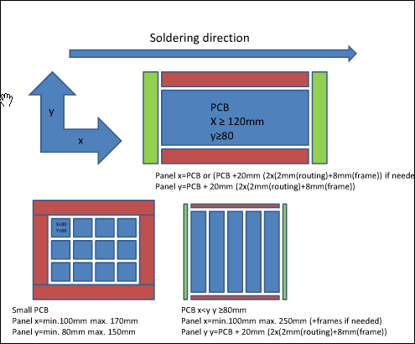
终端顾客KONE要求见如下附件：终端顾客代码：V00W-0004/V3FP-0004终端客户要求优先于NCAB要求
来源文件：KOS-000068 （A) 2017-12-20
1.材料：
无要求时，顾客接受生益和联茂板材，Tg大于等于150度，Td大于等于315度
2.孔铜及面铜：
无要求时，孔铜最小20μm，面铜最小35微米
3.公差（无要求时）：
PTH：+/-3mil;NPTH:+/-2mil;
板厚及公差：1.6mm+/-10%
外形（拼板及单板）：+/-0.1mm；铣孔：+/-0.1mm
孔位公差：+/-0.1mm
4.表面处理：
无铅喷锡：1-40微米
沉金：Ni：3-6微米；Au：最小0.05微米
5.阻焊颜色：
无要求时，按绿色哑光或亮光
6.过孔处理：
无要求时，过孔塞孔盖油（IPC-4761 VI-b）
7.标记：
无要求时，加快捷全套标记，加周期标记，周期格式：YYWW ,符合RoHS时，加RoHS字样；
标记以蚀刻字或字符（优先以蚀刻字）
8.V-CUT及邮票孔(无要求时):
邮票孔大小0.9mm，孔中心距离1.27mm，铣槽宽2.0mm，两个桥之间的最大距离范围为50-77mm；
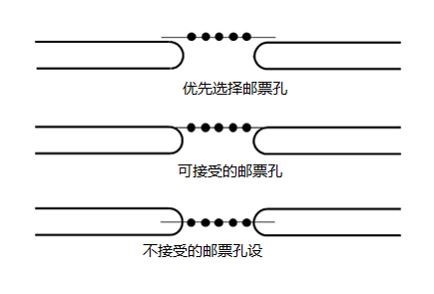
板厚1.6mm余厚按0.53mm+/-0.1mm,其余板厚按快捷常规规则
9.X-out要求：
无要求时，不接受打叉板
终端顾客Teleste要求见如下附件：终端顾客识别方式PN号以197开头的订单终端顾客代码：V00W-0005/V3FP-0005终端客户要求优先于NCAB要求
1.阻焊
针对≥0.3mm的过孔不接受阻焊入孔，另外如果≥0.3mm的过孔没有设计阻焊开窗，我们需要增加一个比客户原始孔径整体大0.15mm的开窗（如果≥0.3mm的过孔在单个订单的制板说明中有特殊的要求，比如塞孔之类的要求，则单独提出与客户确认）
终端顾客Vacon要求见如下附件：终端顾客代码：V00W-0006/V3FP-0006终端客户要求优先于NCAB要求
- 板材、叠层:
1）Tg>135°C，CTI>175
2）介质厚度小于等于0.21mm时，优先使用单张PP，无法满足填胶时允许使用多张PP
3）介质厚度0.25-0.4mm时，优先使用两张PP，无法满足时允许使用多张PP
- 公差
1)外形公差+/-0.15mm
2）反光点公差+/-0.08mm
3）金属化孔公差径：孔径≤0.5mm公差-0.1mm /+0.05mm；0.5mm <孔径 ≤ 2.0mm 公差±0.08mm；孔径＞2.0mm ±0.1mm
4）非金属化孔公差：孔径 ≤3.0mm ±0.05mm；3.0mm <孔径 ≤9.0mm ±0.1mm；孔径> 9.0mm ±0.15mm
6）BGA尺寸公差：BGA直径≥10mil时公差+/-15%；BGA直径＜10mil公差+/-1.5mil
3.翘曲度：翘曲度小于等于1%
4.铜厚：无要求时，孔铜厚度最小25μm
5.表面处理
喷锡厚度2.5-25μm

6.标记：加周期和UL标记，标记加在“ [ ]”中，如下图绿色方框中所示位置
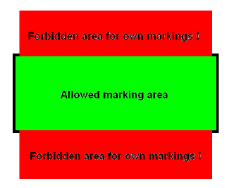
7.阻焊：阻焊厚度≤35um

预审部分：
- 当客户要求TD值为350时，使用IT-180A代替必须要与客户确认；
- 此客户 SPEC上有关标记后面若是空白的,没有特殊说明，默认为YES，不再反馈，见附件红色:
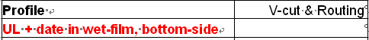
- 如果客户在说明文件中有如下说明内容，不允许更改客户基铜，则在未确认的情况下不允许更改客户任何层的基铜；
- 当客户要求表面工艺为flash gold ,我司按照electroplated gold制作；
5. 板边允许削铜2MIL以内，超过2mil需要与顾客确认; 允许移线2MIL范围内，否则需要确认
6. 工程系统必须勾选：叠层不可更改选项（包括双面板）
7．客户通用说明中蓝胶要求型号为peters SD 2955，我司无此型号时，有蓝胶要求的新单，需要和客户EQ沟通蓝胶型号（NP单销售下NP更改单处理）
8. 预审系统需填写具体的板材型号和阻焊油墨型号，如板材型号：IT180A，阻焊油墨：PSR-4000;不允许填写FR4HTG,FR4MTG等
9.NCAB提供生产稿参照的订单工程可按如下规则
1).如果客户明确说明参考拼板，则只参考拼板制作，若资料内无特殊说明，logo位置也需要参考生产文件制作，忽略生产资料内的其它内容；
2).如果客户没有明确说明参考拼板，只是告知此资料是其他厂此板的光绘文件，此时，除了参考拼版及Logo位置外如果预审过程中发现文件设计有EQ需要询问，则可以参考光绘文件的做法制作，不用EQ；但是如果发现客户原始设计要求或原始图纸与工作稿有相冲突的且没有EQ澄清过，则需要EQ澄清。其他不用参考；
3).如果客户提供的光绘文件是此板的旧版本，且没有说明参考什么时，除了参考拼版及logo位置外，如果预审过程中发现文件设计有EQ需要询问，则可以参考光绘文件的做法制作提出EQ询问。
10.客户提供的所有文档预审都要审查，对于看不懂的或者无用的信息，需要与客户确认。
11.形位公差要求：（我司能力+/-3mil）
当客户要求孔位公差是+/-0.5度的时候，孔位公差大概是+/-0.05mm,
当客户要求孔位公差是+/-0.75度的时候，孔位公差大概是+/-0.075mm,
当客户要求孔位公差是直径0.15mm范围内的时候，孔位公差大概是+/-0.05mm,
当客户要求孔位公差是直径0.21mm范围内的时候，孔位公差大概是+/-0.075mm,
满足以上要求的同时也要满足我司能力，不能满足的需要EQ确认。
12. 如果文件中提供了网络表，无论是中性网络表格式(如IPC-D-356)还是智能网络表格式(如odb++或IPC-2581)，
则应将其线路布局与网络表进行比较，并在EQ中说明差异。
13. Working data必须以ZIP格式提供，并按客户要求命名。

CAM部分：
- CAM给顾客做贴片文件时，不能包含测试点
如果顾客没有提供贴片文件，需要CAM给顾客制作贴片文件时，必须在做好的贴片文件压缩包中包含一个名为：important information.txt文件(程序已经自动实现),文件内容为:
Important information!

IF a specific paste layer was not provided in the original Gerber files, then the paste layer has been created by the factory
with reference to the copper and solder mask layers.

It is the responsibility of the customer /
receiver of this stepped paste file to carefully check this file before ordering the stencils.

NCAB Group
- P2厂针对NCAB客户，叠层结构为非起始铜箔的订单，“减薄铜”流程后增加“半成品检查”流程。即只要不是直接在层压基铜上进行的“减薄铜”，则“减薄铜”流程后都需加” 半成品检查”流程，比如中间有电镀的情况
- 客户设计的板若存在有贴片安装的，必须提供贴片文件给到客户，贴片文件的命名为文件名+P（如4WA2606P.ZIP，留意文件名为客户的文件名）；(该条CAM可不理会，发邮件时程序自动更改)
- 离子污染度：非喷锡板≤0.8ug.NaCl/cm²，喷锡板（无铅/有铅）≤1.0μg NaCl/cm²
- 图形精度要求
最远的两个导体的间距（MARK点最远间距） | 刚性板
≤150mm | +/-0.075mm
≤300mm | ± 0.100mm
300~450mm | ± 0.125mm
450~ 600mm | ± 0.150mm

6. 每款订单（包括刚揉板）均需要提供涨缩测量图纸和孔位精度图纸，涨缩测量图纸需单独提供，孔位精度标识可以放在《biaozhu》图中；涨缩测量图纸需包含：最远开窗导体（常规为MARK点）的X方向、Y方向、对角线尺寸标识（如下图）；孔位精度需包含：最远孔和孔之间的尺寸标识。
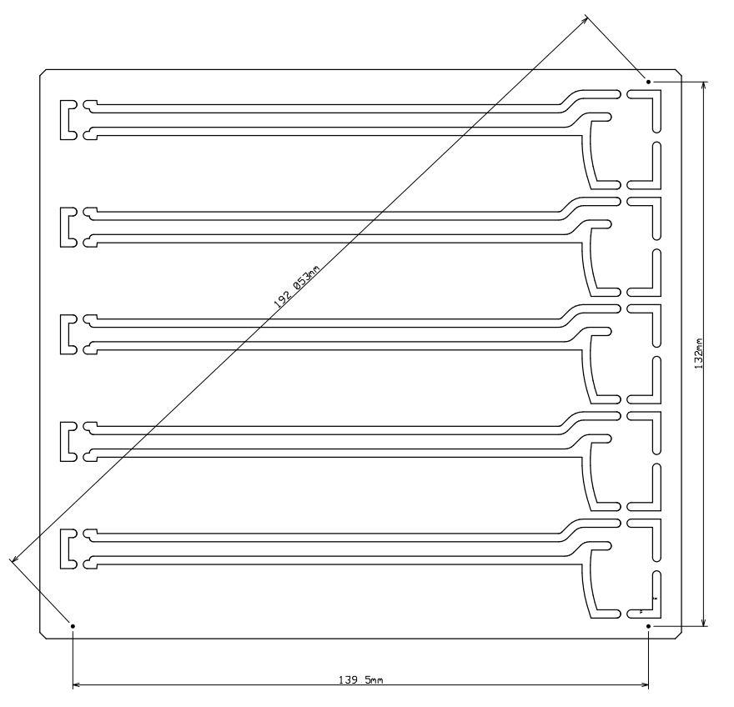

FPC要求:
- 对于顾客没有指明补强压合介质的情况，默认使用纯胶；
- 对于顾客明确要求冷压补强的情况，需向顾客说明冷压补强的风险；
- 工程确认问题汇总：
- 挠性板，涨缩要求控制0.10%（万分之十）；刚揉板按下表控制
最远的两个导体的间距（MARK点最远间距） | 刚揉板
≤300mm | ± 0.100mm
300~450mm | ± 0.125mm
450~ 600mm | ± 0.150mm

- 对于多拼板，若客户没有提供图纸，我司工程需根据X和Y轴方向测量最远的盘和盘，孔和孔之间的尺寸，提供给工厂进行出货前的涨缩监控。删除此条，新要求见CAM部分6
- 针对补强区域的柔性桥连，将桥连区域的补强外形向板内缩小0.1mm制作，避免对位偏差导致的偏位

